客户下单指南：自主订货、代客开单与接单确认｜云上订货系统
客户下单的结果不是看到“成功”两个字，而是本店形成一笔客户、商品与交货要求都正确的订单，接单员工能用原单号继续处理。客户自主订货、员工代客保存、订单提交、付款和接单确认是不同动作。首次使用从一笔日常小额订单开始，核清单位与金额，再沿同一笔单据查状态；以后电话或聊天补充需求，也用这笔原单判断是确认、修改还是新订货。

先确认本店客户身份、商品单位和接单职责
企业先按客户建档流程准备有效客户与订货账号，再核客户类型、业务归属、收货资料和允许使用的交易方式。客户从本店入口使用自己的订货身份，员工在管理端使用个人管理账号。看到相同客户名称并不能确认是同一档案，要核实际客户编号和账号关联；一位客户从手机换到其他已开通入口继续订货，仍应使用原档案，不为了换设备新建一套客户与应收关系。
选择首单商品时，准备商品名称、规格、订货单位、单位换算、实际客户价和可售范围。以原味牛奶、规格 250ml、1 箱等于 24 瓶为例，客户要两箱，商品行就录“箱、2”，对应 48 瓶。把数量 2 录在“瓶”单位下，后面即使提交和付款都成功，实际交货仍会少。价格必须跟当前所选规格和单位对应，商品的参考价、另一客户的价格、另一币种的金额都不能直接代入。
安排接单员工时，明确谁查新订单、谁核价格与交期、谁继续订单财务审核和仓库处理。接单账号应有原客户及商品的数据范围和相应操作权限；业务员能代客保存，不代表同时有确认、改价、收款或出库权限。首单先走企业已经采用的流程，不为演示把所有审核和交易限制关闭。预售、库存不足、待核价和普通现货的交货承诺也应先说清，再选一个客户熟悉、资料完整的商品开始。
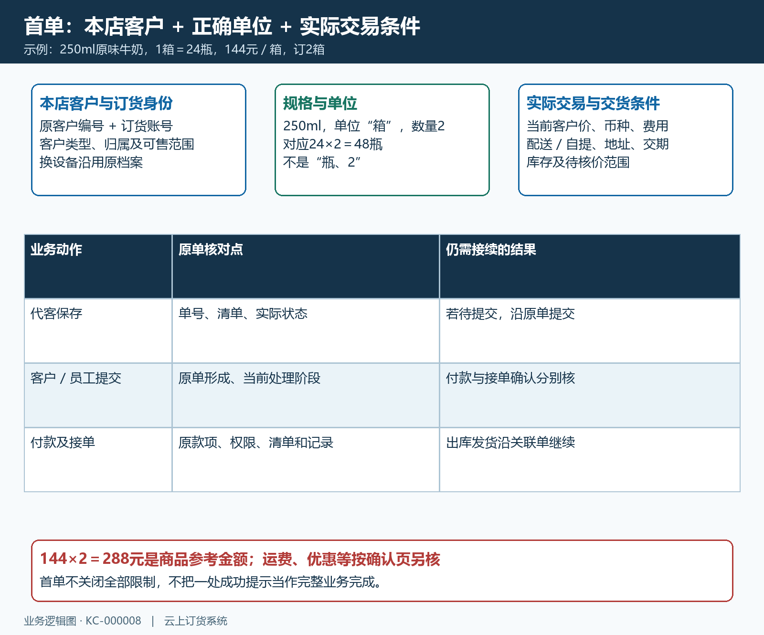
图1：本店客户身份、规格单位和接单职责共同决定首单；两箱是 48 瓶，保存、提交、付款及确认分别核。

客户手机自主选货后，逐项核确认页再提交
客户打开本店手机商城并登录，从分类或搜索找到应售商品，选择规格、单位和数量加入购物车。购物车里可放多件商品，实际进入下单的是已勾选项目；改了数量后重新核商品行与合计。下图原画面可见 250ml、每箱 144 元、1 箱等于 24 瓶和数量 2。仅在该价格与币种、没有另加费用及折扣的参考情形中，商品金额为 144×2＝288 元，实物为 24×2＝48 瓶。
点击下单后进入确认环节，核本次清单、联系人、收货地区与详细地址、配送方式、交货日期、备注以及实际应付。商品金额不是所有情形的最终应付；运费、附加费、活动和企业启用的其他收费应按页面逐项看。页面显示“共 2 件”不能代替商品行里的箱单位，商品重量或体积资料为空，也不能据此向客户承诺物流没有成本。实际配送费用按企业配置和确认页结果核。
需要配送时按提示补齐收货资料；选自提时核实际自提方式与可用自提点。企业要求配送日期、起订重量或发票资料时，也按当前确认页补齐。出现“请选择配送时间”“请填写收货信息”“请完善发票信息”或未达起订重量的提醒，先处理对应字段，不靠换地址、乱填内容或增加无需求商品绕过校验。待核价商品按原提示向卖家留言并等价格确认，不把能提交当成已确定结算价格。
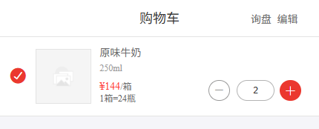
图2：原手机购物车字段局部，保留 250ml、144 元／箱、1 箱＝24 瓶和数量 2；确认页最终应付另核。

员工代客开单先保存，再按原单状态完成提交
客户暂时不能自行操作时，客服或业务员先查同一需求是否已有订单，再进入代客下单。PC 管理端在订货单列表使用“代客下单”，适合集中录单；手机管理端用于现场选客户与商品。先选有效原客户，再录规格、单位、数量与本次交易价格。电话确认、客户要求和交期写入备注，但备注不能代替错误的单位、数量或收货地址字段。
员工调整价格时，要区分这笔订单的改价与保存客户指定价。若页面提示是否保存新的客户订货价，先明确是否经过企业授权影响该客户后续订货，不能为完成首单随手把临时让价变成长期客户价。可用库存、起订规则和客户欠款限制是否适用于代客入口，要看企业实际设置；客户自主提交被限制，也不能默认员工改用代客就能合法绕过所有限制。
保存成功后立即核单据状态和单号。下图是独立的手机代客示例，单号尾号 0003、金额 18 元，虽然标题为“下单成功”，单据状态仍是“待提交”；它不是前面两箱牛奶的 288 元订单。员工点击“查看详情”，沿这张原单执行有权限的“提交”，再核状态与反馈。待提交单没有进入相同接单阶段，不能只把成功页面发给客户就宣布总部已经接单。
如果“提交”按钮不可用或提交失败，先查当前原单是否确实待提交、账号权限以及企业交易校验。原单已经由同事提交时，应刷新查最新状态，不能另建一张单重新试。保存和提交都要带原单号交接；接班人员用这张单继续，而不是重新照着聊天记录抄一份。修改中的资料被他人更新时，重新读取清单并确认差异，避免旧内容覆盖已确认需求。
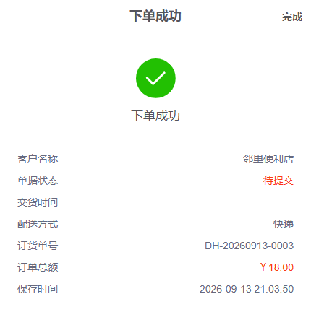
图3：独立原代客单尾号 0003、18 元，成功页仍显示待提交；先核原单，再查看详情并提交。

提交形成原单后，付款状态单独回查
自主订单提交后可能进入付款页，也可能因订单状态、金额和拆单情况进入详情、订单列表或其他结果页。不要用页面跳转位置替代原单状态；保留单号，并在客户订单详情中核客户、商品清单、金额及当前处理阶段。下图原手机订单尾号 0001，显示订单总额 288 元、待付款和待确认，说明客户订单已形成，但这两项业务还没有由该画面证明完成。
付款按实际可用方式处理，核原订单待付金额和收款企业。线下转账、预存款和在线支付不是同一结果链，上传凭证也不能代替财务确认到账。付款后回查原单已付、待付及相应记录；还在待付款时先查真实付款结果和原款项，不再支付同一笔钱去追页面提示。先付客户后续审核受到付款条件限制时，应沿原单完成收款核验，而不是直接改结算方式让订单通过。
网络慢、购物车清除失败或成功页没有返回，不足以证明服务器没有保存订单。先打开订单列表，按客户、时间、金额及规格找到本次需求；有单号就沿原单查，没有结果再由负责人员明确是否重试。员工此时也应暂缓重新代录同一需求。企业启用拆单时，核实际生成的子单与付款关联，不能要求不同编号永远只出现一张单，也不能把自动拆分误认成重复下单。
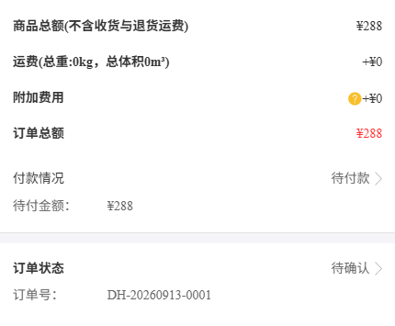
图4：原手机订单尾号 0001 的 288 元、待付款、待确认及单号；订单存在、付款完成和员工确认分别核。

PC 接单按单号找原单，确认前把清单和交货条件核清
接单员工进入订货单列表，用单号、客户、提交时间和状态定位原单，同时检查日期范围、下单方式及其他筛选。查不到时先把待提交与待订单确认分开，再核账号客户范围，不立即判定客户没有下单。下面原列表同时列出自主单和标记“代下单”的另一张单，金额分别显示 288.00 和 12.00；它们有各自编号和待确认、待付款状态，不能视为一笔需求的前后变化。
打开原单核规格、单位、数量、实际价格及币种，再核配送、地址、交期、备注和原收款结果。不同页面只显示相同数字并不能证明金额口径相同，汇率及币种使用企业原单资料。发现两箱录成两瓶、地址属于另一分店或交期无法满足，先按当前允许的修改或沟通流程处理，不能先确认再让仓库猜。订单处于拆单处理中或账号缺少对应商品数据权限时，也按提示完成前置处理。
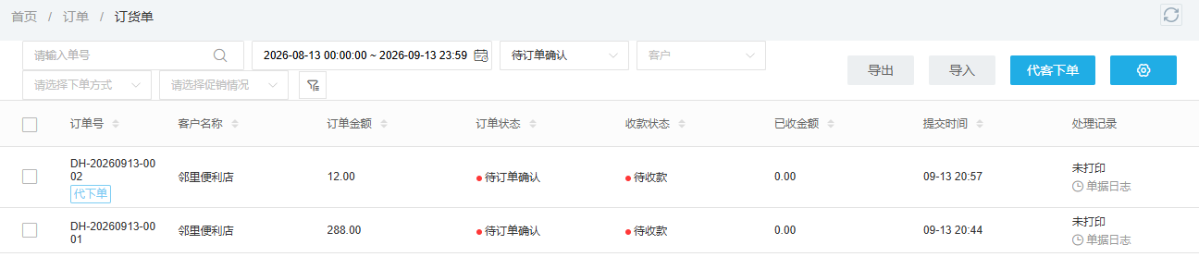
图5：原 PC 列表两张不同订单，分别显示自主来源与代下单标识、金额、订单和收款状态；按编号接续各自业务。
点击订单确认前阅读实际确认提示。原提示“订单确认通过后，订单将不可修改”提醒员工先核清单，不能理解成确认会自动完成收款、出库和发货。后续特殊地址、资金或其他调整可能另有授权与条件，应使用对应流程，不能承诺确认后任意字段都还能直接改。确认成功后重新打开原单，核最新状态、处理记录与操作人；启用了后续审核或自动流程的企业，以最终保存结果安排财务和仓库接续。
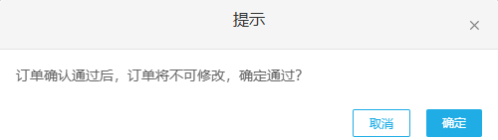
图6：原 PC 订单确认弹窗局部，仅证明确认前的提示与按钮；不把点击确定等同于实际审核、出库或到账完成。

用原单交接首单结果，按失败环节安排下一步
首单验收至少说明客户能在本店选到正确规格与单位，原单已形成并可回查，负责员工能定位同一单据并解释当前状态。记录原单号、订货数量、最终金额及待处理动作，客户就能知道是在等确认、等付款核验还是等出库。需要补货或延期时，把供货与交期落实到原需求，预售可下单不证明已有现货，订单已确认也不代替实际库存与发货安排。
找不到商品先查本店上架、客户可售范围与所选规格；商品数量或库存校验失败，按原单位、可用库存及企业限制查；欠款或授信提示按原客户交易资料处理。不要为了首单成功新增重复客户、换一个客户挂单或关闭全企业限制。接单人员应保留原提示、发生时间和业务编号，把问题交给相应商品、客户或财务负责人，而不是要求客户反复重新下单。
电话或聊天再次发来同样清单时，先问清业务动作：确认原单就回传原单号，修改就在允许环节改原单，补订先核新增商品数量及是否确有第二次需求。首单跑通后让客户继续自主操作并学会查原单，员工处理具体例外。审核、出库、发货、收款按原单及关联单据接续，不把几张不同订单的成功画面拼成客户已经收到货的证明。
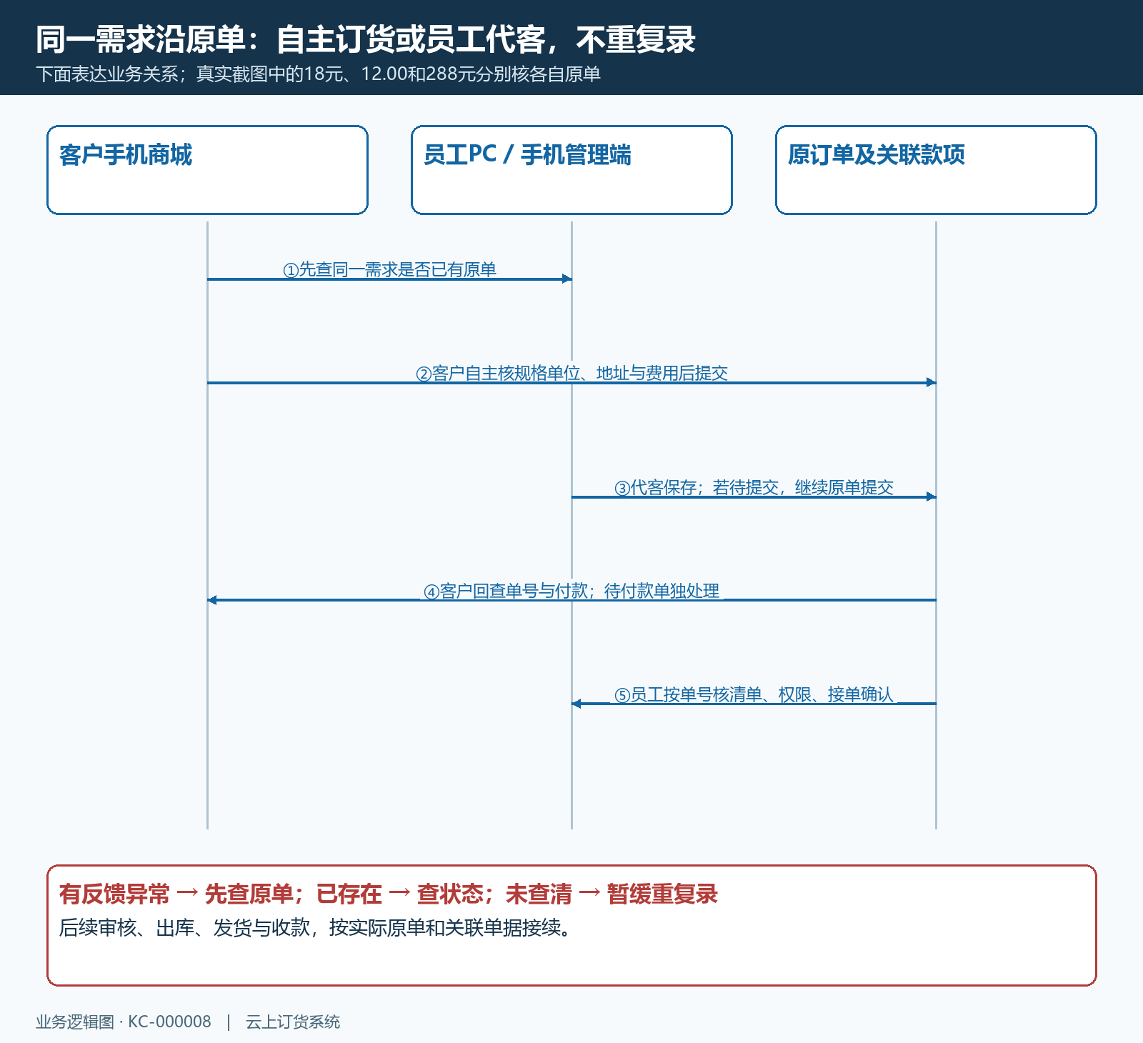
图7：先查同一需求是否已有单，再从自主或代客入口形成原单，提交、付款、确认和后续履约沿实际状态接续。

下一步学习
客户建档与订货开通可回查 KC-000044、KC-000055；自主订货、代客开单及接单确认可继续学习 KC-000010、KC-000009、KC-000011。付款与后续履约遇到具体问题，再沿本店原单回查相应教程。

